**ЗАКЛЮЧЕНИЕ**

о результатах общественных обсуждений по проекту решения о предоставлении разрешения на условно разрешенный вид использования земельного участка и объекта капитального строительства Николаенко Л. Ф.  
(далее – проект).

В целях соблюдения права человека на благоприятные условия жизнедеятельности, прав и законных интересов правообладателей земельных участков и объектов капитального строительства города Новосибирска по проектам решений о предоставлении разрешений на условно разрешенный вид использования земельного участка или объекта капитального строительства, в соответствии с Градостроительным кодексом Российской Федерации, решением Совета депутатов города Новосибирска от 24.06.2009 № 1288 «О Правилах землепользования и застройки города Новосибирска», Федеральным законом от 06.10.2003 № 131-ФЗ «Об общих принципах организации местного самоуправления в Российской Федерации», решением Совета депутатов города Новосибирска от 20.06.2018 № 640 «О порядке организации и проведения в городе Новосибирске общественных обсуждений и публичных слушаний в соответствии с законодательством о градостроительной деятельности» проведены общественные обсуждения по проекту:

«Николаенко Л. Ф. на условно разрешенный вид использования земельного участка с кадастровым номером 54:35:073195:16 площадью 292 кв. м, расположенного по адресу (местоположение): Российская Федерация, Новосибирская область, город Новосибирск, ул. Далидовича, 68, и объекта капитального строительства (зона застройки жилыми домами смешанной этажности (Ж-1), подзона застройки жилыми домами смешанной этажности различной плотности застройки (Ж-1.1)) – «для индивидуального жилищного строительства (2.1) - индивидуальные жилые дома».

|  |  |
| --- | --- |
| **06.12.2018** | **город Новосибирск** |

Начало общественных обсуждений принято с даты опубликования оповещения о начале общественных обсуждений по проектам, подготовленного на основании постановления мэрии города Новосибирска от 12.11.2018 № 4052 «О проведении общественных обсуждений по проектам решений о предоставлении разрешения на условно разрешенный вид использования земельного участка или объекта капитального строительства» в Бюллетене органов местного самоуправления города Новосибирска № 46 от 15.11.2018 и размещения на официальном сайте города Новосибирска в информационно-телекоммуникационной сети «Интернет» по адресу: http://novo-sibirsk.ru, <http://новосибирск.рф/> – 15.11.2018.

В период размещения проекта и информационных материалов к нему в информационной системе Новосибирской области «Электронная демократия Новосибирской области» (далее – информационная система) в информационно-телекоммуникационной сети «Интернет» и проведения экспозиций проекта участники общественных обсуждений, прошедшие в соответствии с законодательством о градостроительной деятельности идентификацию, имели право вносить предложения и замечания - с 23.11.2018 по 02.12.2018:

посредством информационной системы;

в письменной форме в адрес организатора общественных обсуждений - комиссию по подготовке проекта правил землепользования и застройки города Новосибирска (далее – комиссия);

посредством записи в журнале учета посетителей экспозиции проекта.

Количество участников, принявших участие в рассмотрении проекта посредством информационной системы – 3.

Количество участников, посетивших экспозиции проекта – 4.

Заключение о результатах общественных обсуждений по проекту подготовлено на основании протокола № 3-УРВ от 05.12.2018.

**Внесенные предложения и замечания участников общественных обсуждений** (содержание предложений и замечаний приведено в редакции участников общественных обсуждений):

**1. Предложения и замечания граждан, являющихся участниками общественных обсуждений и постоянно проживающих на территории, в пределах которой проводятся общественные обсуждения** (участниками общественных обсуждений по проекту решения о предоставлении разрешения на условно разрешенный вид использования земельного участка или объекта капитального строительства являются граждане, постоянно проживающие в пределах территориальной зоны, в границах которой расположен земельный участок, в отношении которого подготовлен данный проект, правообладатели находящихся в границах этой территориальной зоны земельных участков и (или) расположенных на них объектов капитального строительства, граждане, постоянно проживающие в границах земельных участков, прилегающих к земельному участку, в отношении которого подготовлен данный проект, правообладатели таких земельных участков или расположенных на них объектов капитального строительства, правообладатели помещений, являющихся частью объекта капитального строительства, в отношении которого подготовлен данный проект)**:**

**1.1. От Малахова К. Б., Малаховой Е. А., Берестовой А. А., Берестовой О. А.** посредством записи в журнале учета посетителей экспозиции проекта – иллюстрация 1:

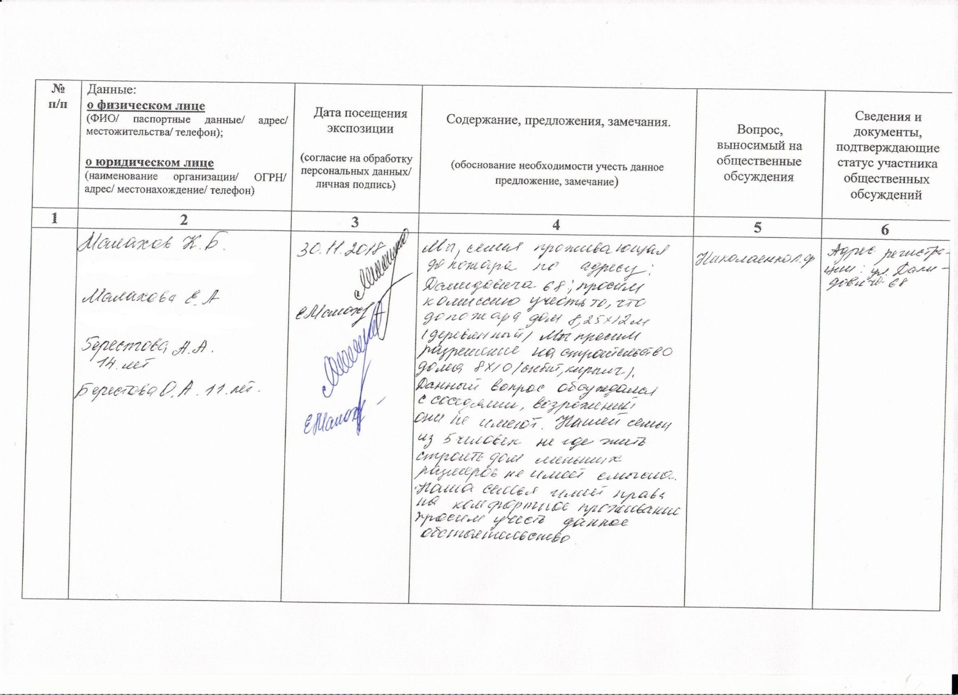

иллюстрация 1

**1.2. От Петрова А. И.** посредством информационной системы:

*«Доброго времени суток! Проживаю по адресу Далидовича 70. В связи с пожаром семье негде жить. Семья большая и в семье двое несовершеннолетних детей. Поэтому не возражаю что-бы построили заново дом. А так же не возражаю на отклонение от предельных параметров разрешенного строительства».*

**2. Предложения и замечания иных участников общественных обсуждений в соответствии с законодательством о градостроительной деятельности –** не поступали.

**Предложения экспертов:**

**От эксперта Бодрова А. О.** – директора ООО «КБ Меридиан», **от эксперта Носкова Д. В.** – директора муниципального бюджетного учреждения города Новосибирска «Институт градостроительного планирования»: «*Предоставить разрешение на условно разрешенный вид использования земельного участка и объекта капитального строительства»*

**По результатам проведения общественных обсуждений сделано следующее заключение:**

1. Считать состоявшимися общественные обсуждения по проекту.

2. Процедура проведения общественных обсуждений по предоставлению разрешений на условно разрешенный вид использования земельного участка или объекта капитального строительства осуществлена в соответствии с Градостроительным кодексом Российской Федерации, Федеральным законом от 06.10.2003 № 131-ФЗ «Об общих принципах организации местного самоуправления в Российской Федерации», решением Совета депутатов города Новосибирска от 24.06.2009 № 1288 «О Правилах землепользования и застройки города Новосибирска» и решением Совета депутатов города Новосибирска от 20.06.2018 № 640 «О порядке организации и проведения в городе Новосибирске общественных обсуждений и публичных слушаний в соответствии с законодательством о градостроительной деятельности».

3. Учет внесенных предложений и замечаний от участников общественных обсуждений целесообразен ввиду необходимости соблюдения прав и законных интересов граждан, постоянно проживающих в границах земельного участка в отношении которого подготовлен данный проект, правообладателей смежных земельных участков и объектов капитального строительства, расположенных в границах этих земельных участков.

4. **Предоставить разрешение** Николаенко Л. Ф. на условно разрешенный вид использования земельного участка с кадастровым номером 54:35:073195:16 площадью 292 кв. м, расположенного по адресу (местоположение): Российская Федерация, Новосибирская область, город Новосибирск, ул. Далидовича, 68, и объекта капитального строительства (зона застройки жилыми домами смешанной этажности (Ж-1), подзона застройки жилыми домами смешанной этажности различной плотности застройки (Ж-1.1)) – «для индивидуального жилищного строительства (2.1) - индивидуальные жилые дома».

|  |  |
| --- | --- |
| Заместитель председателя комиссии по подготовке проекта правил землепользования и застройки города Новосибирска | В. Н. Столбов |
| Секретарь комиссии по подготовке проекта правил землепользования и застройки города Новосибирска | Н. В. Семенихина |